第五节 电磁感应现象的两类情况

1.如图所示，线框三条竖直边长度和电阻均相同，横边电阻不计．它以速度v匀速向右平动，当ab边刚进入虚线内匀强磁场时，a、b间的电势差为U，当cd边刚进入磁场时，c、d间的电势差为( )
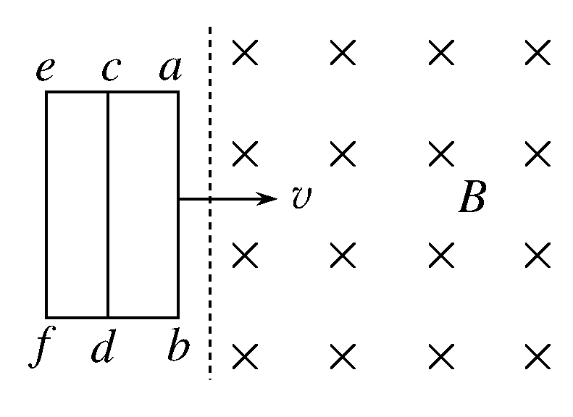
A．U B．2U
C.U D.U
1.答案：B
解析：当ab边进入磁场时，若感应电动势为E，由于ab相当于电源，cd与ef并联相当于外电路，所以U＝E.当cd边进入磁场时，感应电动势不变，ab与cd并联相当于电源，ef相当于外电路，此时c、d间电势差U′＝E＝2U，选项B正确．
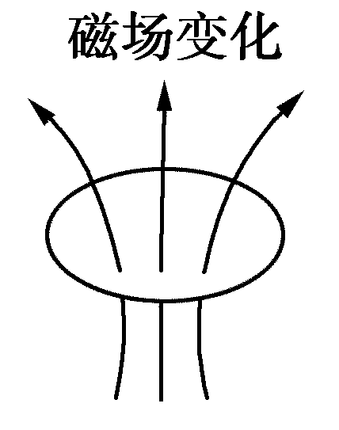
2.如图所示，一个闭合电路静止于磁场中，由于磁场强弱的变化，而使电路产生了感生电动势，下列说法正确的是( )
A．磁场变化时，会在空间激发一种电场
B．使电荷定向移动形成电流的是磁场力
C．使电荷定向移动形成电流的是电场力
D．以上说法都不对
2.答案：AC
解析：磁场变化时，会形成感生电场，A对．感生电场对电荷的电场力使电荷定向移动，B错C对．
3．一直升飞机停在南半球的地磁极上空，该处地磁场的方向竖直向上，磁感应强度为B，直升飞机螺旋桨叶片的长度为L，螺旋桨转动的频率为f，顺着地磁场的方向看螺旋桨，螺旋桨按顺时针方向转动，螺旋桨叶片的近轴端为a，远轴端为b，如图所示，如果忽略a到转轴中心线的距离，用E表示每个叶片中的感应电动势，则（ ）
B
a
b
A．E=πfL²B，且a点电势低于b点电势
B．E=2πfL²B，且a点电势低于b点电势
C．E=πfL²B，且a点电势高于b点电势
D．E=2πfL²B，且a点电势高于b点电势
答案：A
4．如图所示，一个由导体做成的矩形线圈，以恒定速率v运动，从无场区进入匀强磁场区，磁场宽度大于矩形线圈的宽度da，然后出来，若取逆时针方向的电流为正方向，那么在下图中的哪一个图能正确地表示回路中的电流对时间的函数关系（ ）
i
t
O
i
t
O
i
t
O
i
t
O
A
B
C
D

a
b
c
d
B

答案：C
5．闭合电路中产生感应电动势大小，跟穿过这一闭合电路的下列哪个物理量成正比（ ）
A．磁通量
B．磁感应强度
C．磁通量的变化率
D．磁通量的变化量
答案：C
6．如下图几种情况中，金属导体中产生的动生电动势为BLv的是…（ ）

L
L
L
L
L

A．乙和丁 B．甲、乙、丁 C．甲、乙、丙、丁 D．只有乙
答案：B

7．如图6所示，金属杆ab以恒定的速率v在光滑平行导轨上向右滑行．设整个电路中总电阻为R（恒定不变），整个装置置于垂直纸面向里的匀强磁场中，下列叙述正确的是…（ ）
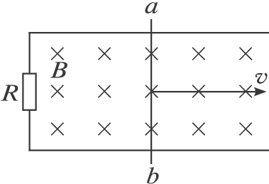
A．ab杆中的电流与速率v成正比
B．磁场作用于ab杆的安培力与速率v成正比
C．电阻R上产生的电热功率与速率v的平方成正比
D．外力对ab杆做功的功率与速率v的平方成正比
答案：ABCD 图6
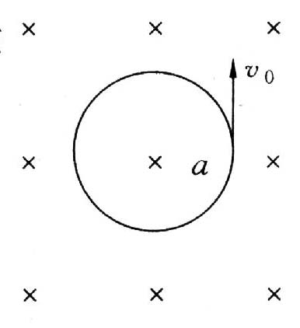
8、如图7所示，一个带正电的粒子在垂直于匀强磁场的平面内做圆周运动，当磁感应强度均匀增大时，此粒子的动能将（ ）
A．不变
B．增加
C．减少 图7
D．以上情况都可能
答案：B
9． 如图8所示，固定于水平桌面上的金属框架cdef，处在竖直向下的匀强磁场中，金属棒ab搁在框架上，可无摩擦滑动.此时abed构成一个边长为l的正方形，棒ab的电阻为r，其余部分电阻不计.开始时磁感应强度为B₀。
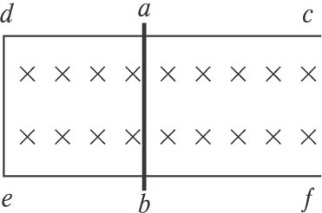
图8
(1)、若从t=0时刻起，磁感应强度均匀增加，每秒增加量为k，同时保持棒静止，求棒中的感应电流，并在图上标出电流方向；
(2)、在上述(1)情况下，始终保持棒静止，当t=t₁时需加的垂直于棒的水平拉力多大？
(3)、若从t=0时刻起，磁感应强度逐渐减小，当棒以恒定的速度v向右匀速运动时，可使棒中不产生感应电流，则磁感应强度怎样随时间变化（写出B与t的关系式）？
思路解析：(1)若磁场均匀增加，由abed围成的闭合电路磁通量增加，电路中产生感生电动势，有感应电流.由题意：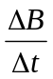=k，由法拉第电磁感应定律：E=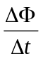=l²=kl²，根据欧姆定律知感应电流为：I=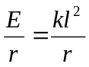.
根据楞次定律，感应电流的磁场阻碍原磁通量的变化，得到感应电流的方向为adeba，如图.
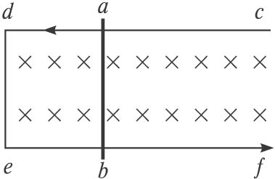

(2)、在(1)的情况下，当t=t₁时，导体棒处的磁感应强度为：B=B₀+kt₁，让棒静止不动，加在棒上的外力应等于安培力，F=F_{安}=BIl=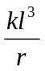（B₀+kt₁）.
(3)、从t=0时起，磁感应强度逐渐减小，闭合回路中产生感生电动势；而导体棒以恒定的速度运动又产生动生电动势.让感应电流等于零，两个电动势必须时刻等大反向，由于磁场的变化，要写出它们的瞬时电动势非常困难，故不能从这一思路上去解决.让我们再回到法拉第电磁感应定律上去，要使得电路中感应电流等于零，只要穿过闭合电路的磁通量不变化即可.列式如下：Bl（l+vt）=B₀l²，解得：B=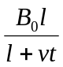.
答案：(1)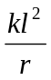 方向逆时针 在棒中b到a (2) （B₀+kt₁） （3）B=
10、如图9甲所示，abcd为一边长为L、具有质量的导线框，位于水平面内，bc边上串接有电阻R，导线电阻不计，虚线表示一匀强磁场区域的边界，它与ab平行，磁场区域的宽度为2L，磁感应强度为B，方向竖直向下.线框在一垂直于ab边的水平恒力作用下，沿光滑绝缘水平面运动，直到通过磁场区域.已知ab边刚进入磁场时，线框变为匀速运动，此时通过电阻R的感应电流大小为i₀，试在图乙中的坐标系内定性画出：从导线框刚进入磁场到完全离开磁场的过程中，流过R的电流i的大小随ab边坐标x的变化曲线.
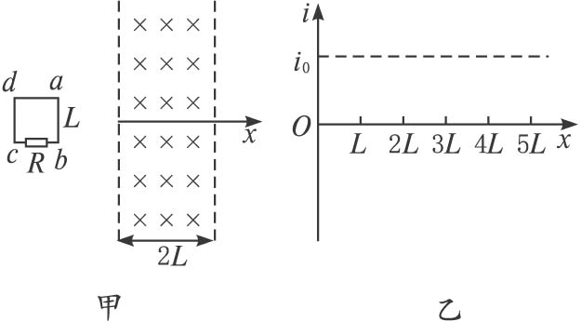
图9
思路解析：当x从O到L时,线框的ab边做切割磁感线运动且匀速运动，产生的感应电动势、感应电流不变，E=BLv，I₀=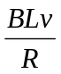.当x从L到2L时整个线框在磁场中运动，穿过线框的磁通量不变化，无感应电流;线框只受水平恒力作用，做匀加速运动，所以在线框ab边将要离开磁场时，运动速度大于刚进入磁场时的速度，此后电动势大于开始时的电动势，电流i＞i₀，安培力大于水平恒力.线框在2L到3L之间时，做减速运动，电动势减小，电流也减小，直到离开磁场，但电流不小于i₀.画出的变化电流如图所示.
答案：如图所示
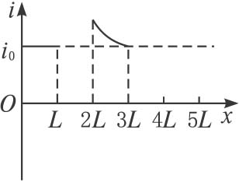
11、一个质量为m=0.5 kg、长为L=0.5 m、宽为d=0.1 m、电阻R=0.1 Ω的矩形线框，从h₁=5 m的高度由静止自由下落，如图10所示.然后进入匀强磁场，刚进入时由于磁场力的作用，线框刚好做匀速运动（磁场方向与线框平面垂直）.
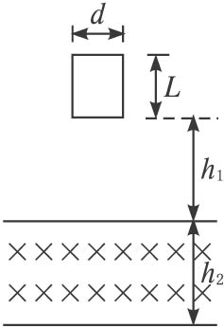
图10
(1)、求磁场的磁感应强度B；
(2)、如果线框的下边通过磁场区域的时间t=0.15 s，求磁场区域的高度h₂.
.思路解析：(1)线框进入磁场时的速度为v₁=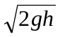=10 m/s，产生的感应电动势为E=Bdv₁，感应电流I=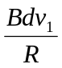，所受的安培力为F=BId=mg，
整理得B=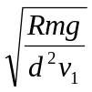=0.4 T.
(2)、线圈全部进入磁场用的时间t₁=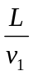=0.05 s，所以由题意得：v₁(t-t₁)+ g(t-t₁)²=h₂-L
代入数据解得h₂=1.55 m.
答案：(1)B=0.4 T (2)h₂=1.55 m
12、如图11所示，电阻不计的长方形金属框，宽为a，长为b，与竖直方向成θ角，下端弯成钩状，钩住一长为a、质量为m、电阻为R的金属杆MN.磁感应强度沿水平方向，开始时磁感应强度为B₀，以后不断增加，且每秒的增加量为k.问经过多长时间后，棒开始离开钩子？此后棒的运动情况如何？
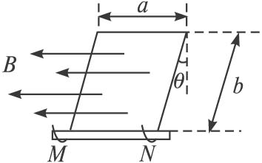
图11
思路解析：穿过闭合回路的磁通量发生变化，回路中产生感应电流，根据法拉第电磁感应定律和欧姆定律列下列方程：E==abcosθ=kabcosθ，I=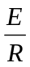=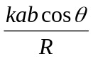.经过时间t后，棒MN所受的安培力为F=B_{t}Ia=（B₀+kt）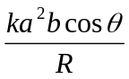，棒MN离开钩子的条件应该是F≥mg，代入后解得t≥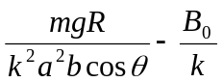.
答案：t≥
13、如图12所示，用相同的绝缘导线围成两个圆环P、Q，每个圆环的半径均为r，电阻均为R，两环均过对方的圆心，并交叠于A、C两点，交点彼此绝缘.在两环交叠区域内，有垂直于圆环平面向上的匀强磁场，交叠区域的圆环导线恰好在磁场边缘.当磁场的磁感应强度从零按规律B=kt均匀增加时，求：
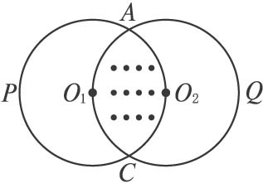
图12
(1)、通过两环的感应电流的大小和方向；
(2)、当磁感应强度增加到B₀时，圆环P受到的磁场力的大小和方向.
思路解析：(1)磁场区域（即两圆交叠区域）面积为
S=2［πr²×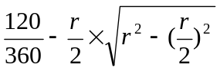］=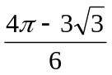 r²（扇形的面积减去三角形的面积）
每个圆环中产生的感应电动势的大小为
E=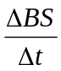=kS；感应电流I==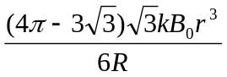；根据楞次定律可判断方向为：两环都是顺时针方向.
(2)、圆环P所受的安培力的大小等效于长度等于弦AC的直导线所受的安培力F=B₀IL_{AC}，将电流代入得到：F=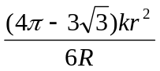，方向向左.
答案：(1)、I=，方向顺时针
(2)、F=，方向向左

